FAMILIEBADING HAUSTEN 2010

Då er sommaren over, og vi startar på haustsesongen med familiebading. Det er flott at mange stiller som badevakter og billettvakter. Her har vi laga eit nytt oppsett, og håper det høver for dei fleste. Dersom det likevel ikkje passar, så prøv å bytte med nokon andre på lista, eller gje beskjed til ein av underteikna om det skulle vere veldig vanskeleg å få til.

Badetidene er dei same som før:

18.15 – 19.00 opp t.o.m 4. klasse,
19.00 – 19.45 for 5. – 7. klasse,
19.45 – 20.30 for dei eldste.

Tidlegvakta kjem 18.00 – 19.30 og seinvakta 19.30 – 21.00.

veke | Badevakt, tidleg | Badevakt, seint | Billettvakt, tidleg | Billettvakt, seint
41 | Anita Flister | Ingvild Bøstrand | Wenche H. Thue | Stig Beitveit
42 | Kurt Frode Aahjem | Ole Magne Kvalsvik | Jenny L. Westerås | Anita Petersen
43 | Jan Ekremsæter | Ernst Løvold | Gunn Anita Hasund | Erling Stranden
44 | Marius Ekremsæter | Per Kenneth Hovdevik | Kari Orheim | Ove Karlsen
45 | Arne Stranden | Odd Westerås | Wenche H. Thue | Janne Westerås
46 | Anita Flister | Ole Magne Kvalsvik | Jermund Rekkedal | Siw Halse
47 | Per Kenneth Hovdevik | Marius Ekremsæter | Ove Karlsen | Reidun Løvold
 | JULEFERIE

Reglar for badinga, er om lag som i fjor, dei finn dokke på veggen i vaktbua.
Prisen er også som før, 15 kroner. Nøklar og pengeskrin hentar tidleg billettvakta hos Wenche før oppmøte og leverast tilbake på kvelden, dersom ein ikkje gjer eigne avtaler.

Er det andre ting de lurer på, er det berre å spørre!

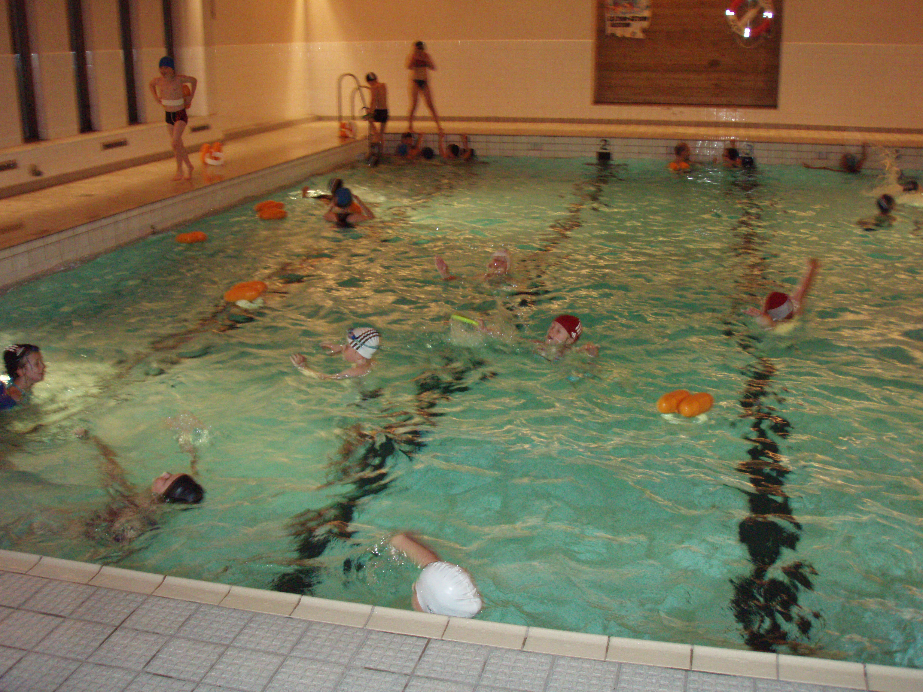

Trimgruppa, ÅIL, 06.01.2009.
Wenche Anita Haugen Thue, 90967436
0dd Westerås, 91884917

